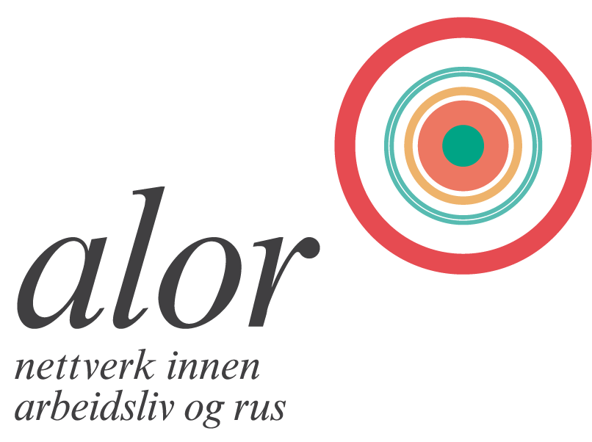

(Tittel)
Onsdag 12.april 2023, kl. 09 – 15
Grand Hotel Terminus

Program:

08.45 Kaffe og noe godt å bite i
09.00 Velkommen og presentasjon av deltakerne
09.15 – 10.00 FNs bærekraftsmål nr. 3:5 om rus,
v/ Cathrine Kanck-Vårdal, senior kommunikasjonsrådgiver, Akan
10.15 – 11.30 Erfaringsutveksling i grupper
11.30 Lunsj
12.30 – 13.00 Aker Solutions håndtering i forhold til rus,
v/ Senior Consultant HR Håvard Kvarme, Akan-prisvinner 2022 Aker Solutions Stord
13.15 - 14.00 Drøfting i grupper
14.15 – 14.45 Føre Var rapporten h- 2022,
v/ Spesialrådgiver Birthe Møgster, KORUS Bergen
14.45 – 15.00 Nytt siden sist og avslutning

∼ Rikelig med pauser ∼

alor nettverk og målgruppe

alor nettverk:
Hva er alor nettverk? Det er en møteplass der du inviteres til å ta med ditt engasjement, dine tanker og erfaringer for å drøfte problemstillinger som er relevante for deg. Nettverket skal være nyttig og er derfor organisert slik at du kan drøfte problemstillinger med andre i tilsvarende rolle i en annen organisasjon.

alor nettverk er ment som en møteplass for å utveksle erfaringer, men også et sted hvor du kan hente inspirasjon og kunnskap som er nyttig i din jobb.

Hensikten er å gjøre nettverket tilgjengelig og nyttig for alle som ønsker å delta. alor nettverk bygger på, og er avhengig av, aktiv medvirkning fra deltakerne.

alor nettverket organiseres og tilrettelegges av KORUS Bergen i et samarbeid med akan kompetansesenter og Avd. for rusmedisin, Helse Bergen. Det bygger på en modell utviklet ved Rogaland A-senter/KORUS Stavanger.

Målgruppe:
alor nettverk er for alle som gjennom sin jobb er i kontakt med problemstillinger tilknyttet rusbruk og arbeidsliv. Dette gjelder ledere, AKAN-kontakter, HMS-personell, verneombud, tillitsvalgte, bedriftshelsetjeneste, ansatte i personalavdelinger / HR eller om du er kollega som har erfaring fra arbeidsliv og rus.

Sted: Grand Hotel Terminus
Kursavgift: Kr. 550,-
Påmeldingsfrist: 10.april 2023

Påmelding:

Påmelding her

For spørsmål, kontakt:

Nina M. Stangeland Beate J. Kryvi
Spesialrådgiver Psykologspesialist
KORUS Bergen KORUS Bergen
nsta@helse-bergen.no beate.johanna.kryvi@helse-bergen.no

